Министерство науки и высшего образования Российской Федерации Федеральное государственное бюджетное образовательное учреждение высшего образования
«Алтайский государственный технический университет им. И.И. Ползунова» Университетский технологический колледж
Кафедра Информационные системы в экономике

Отчет защищен с оценкой ____________
Преподаватель _________С.В.Умбетов
« » 2026 г.

Отчет по лабораторной работе №2
по дисциплине «Инженерно-техническая поддержка сопровождения интеллектуальных информационных систем» «Основы работы с GIT»
ЛР 09.02.08.03.002

Студент группы 1ИИС-41 Р.Н. Анненко
группа и.о., фамилия
Преподаватель старший преподаватель, доцент С.В. Умбетов
должность, ученая степень и.о., фамилия

Барнаул 2026
Лабораторная работа №2
Основы работы с GIT
Цели и задачи работы: освоить базовые и продвинутые приёмы работы с распределённой системой контроля версий Git в операционной системе Linux. Сформировать практические навыки организации версионного контроля при разработке программного обеспечения и понимание роли Git в командной работе.
- изучить процесс установки и настройки Git;
- освоить основные команды для работы с локальным репозиторием;
- научиться управлять состояниями файлов, работать с ветками, выполнять слияния и разрешать конфликты.
Задание к работе: выполнить задания 1–20 в соответствии с условиями. Ответить на контрольные вопросы.



Задание принял: Анненко Р.Н.
Подпись

Ход работы
Задание 1. Откройте терминал и проверьте наличие Git в системе командой git --version.
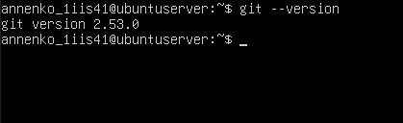
Рисунок 1 – проверка наличия и версии GIT в системе
GIT изначально был установлен на моей версии ubuntu server
Задание 2. Определите свой дистрибутив Linux командой cat /etc/os-release.
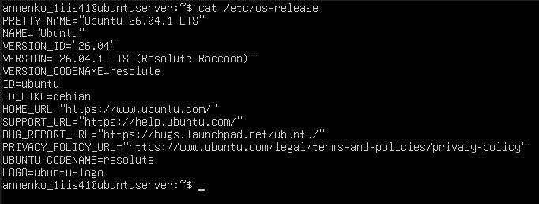
Рисунок 2 – информация о дистрибутиве linux
Задание 3. Установите Git с помощью менеджера пакетов вашего дистрибутива (sudo apt-get install git для Ubuntu/Debian, sudo dnf install git для Fedora, sudo yum install git для CentOS/RHEL, sudo pacman -S git для Arch Linux).
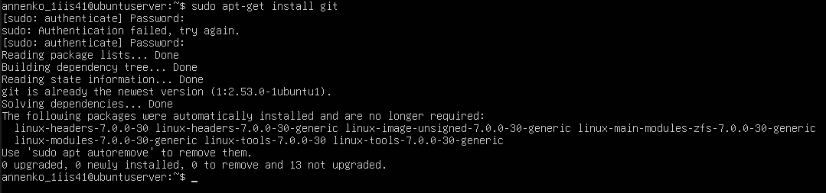
Рисунок 3 – установка GIT
Задание 4. Повторно проверьте версию Git командой git --version для подтверждения успешной установки.
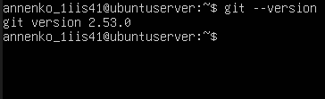
Рисунок 4 – повтор проверки версии GIT
Задание 5. Настройте имя пользователя командой git config -- global user.name "Ваше Имя".
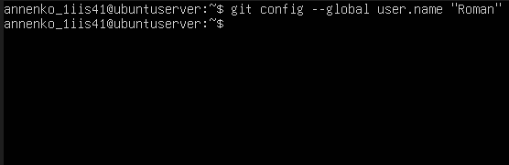
Рисунок 5 – настройка имени пользователя
Задание 6. Настройте адрес электронной почты командой git config --global user.email your.email@example.com.
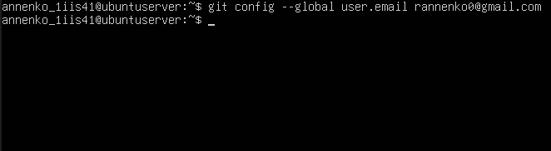
Рисунок 6 – настройка адреса электронной почты

Задание 7. Проверьте применённые настройки командой git config --list.
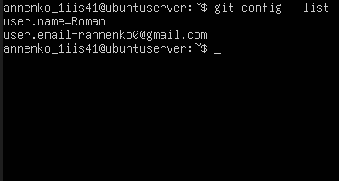
Рисунок 7 – Проверка настроек
Задание 8. Создайте рабочую директорию командой mkdir git-practice и перейдите в неё командой cd git-practice.
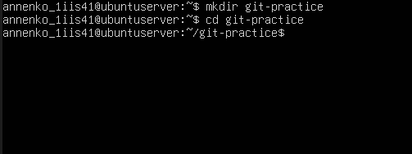
Рисунок 8 – создание директории и переход в неё
Задание 9. Инициализируйте локальный репозиторий командой git init.
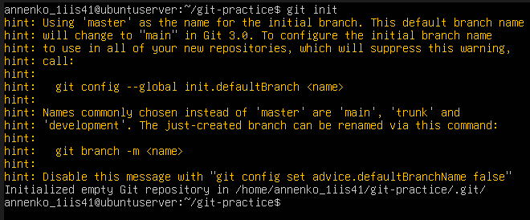
Рисунок 9 – инициализация локального репозитория
Задание 10. Убедитесь в создании скрытой папки .git командой ls -la.
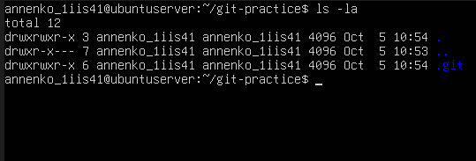
Рисунок 10 – проверка наличия папки .git
Задание 11. Создайте несколько файлов, например readme.txt, script.sh и data.json, с помощью команды touch.
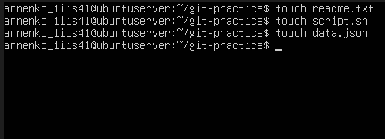
Рисунок 11 – создание файлов .txt .sh .json
Задание 12. Проверьте статус репозитория командой git status и определите состояние созданных файлов (untracked).
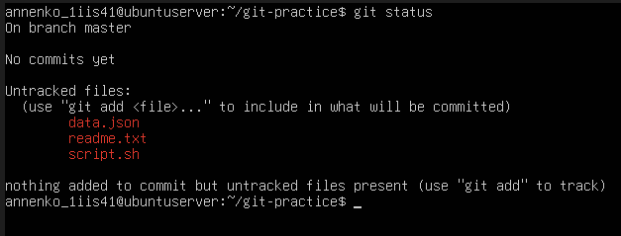
Рисунок 12 – проверка статуса репозитория

Задание 13. Добавьте в состояние staged только текстовые файлы командой git add *.txt.
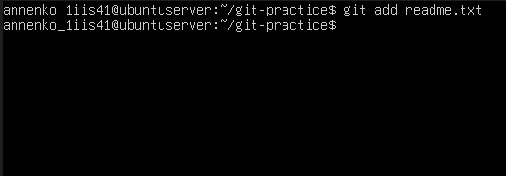
Рисунок 13 – добавление в состояние staged текстового файла
Задание 14. Добавьте все остальные файлы командой git add -A и повторно проверьте статус командой git status.
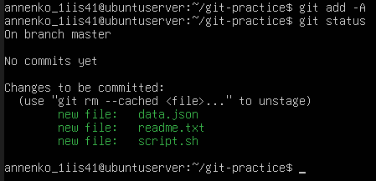
Рисунок 14 – добавление остальных файлов и проверка статуса
Задание 15. Создайте первый коммит командой git commit -m "initial commit: added base files".
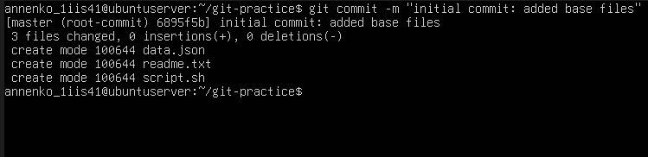
Рисунок 15 – создание коммита

Задание 16. Просмотрите историю коммитов командой git log и зафиксируйте метаданные коммита.
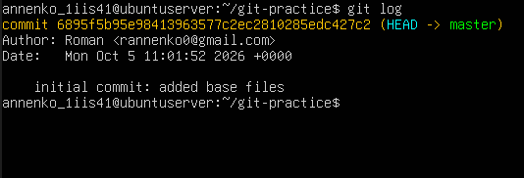
Рисунок 16 – просмотр истории коммитов
Задание 17. Внесите изменения в файл readme.txt и просмотрите различия командой git diff.
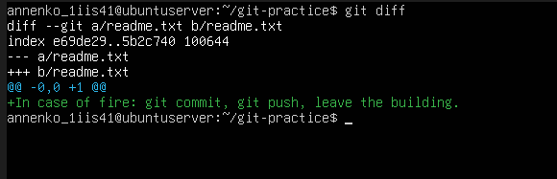
Рисунок 17 – изменения файла readme.txt и проверка различий
Задание 18. Создайте файл .gitignore командой touch .gitignore и внесите в него шаблоны *.log, temp/, *.tmp, .cache/.
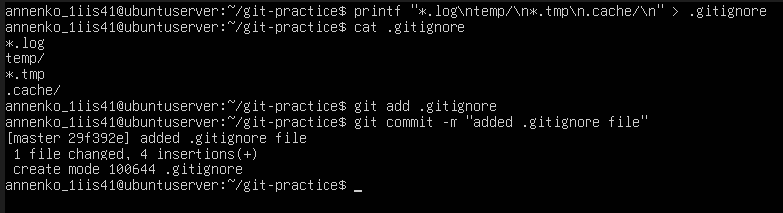
Рисунок 18 – создание файла .gitignore и внесение в него шаблона

Задание 19. Создайте новую ветку командой git checkout -b feature/update-readme и проверьте список веток командой git branch -a.
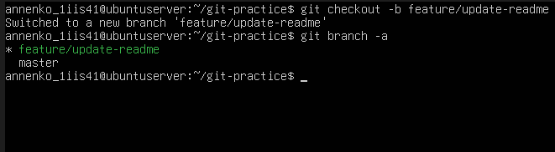
Рисунок 19 – создание новой ветки и проверка списка веток
Задание 20. Внесите изменения в файл readme.txt в новой ветке, закоммитьте их, переключитесь на master командой git checkout master, выполните слияние командой git merge feature/update-readme и проанализируйте итоговую историю командой git log --oneline --graph --all.
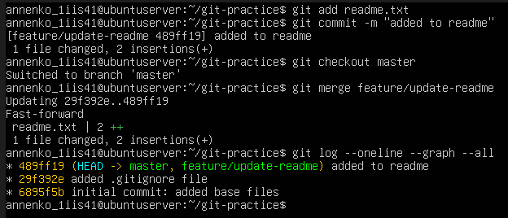
Рисунок 20 – изменение файла readme.txt в новой ветке, коммит, переход в ветку master, слияние двух веток и финальные логи

Контрольные вопросы
1. Что такое Git и для чего он используется?
GIT – распределенная система контроля версий. Она используется, чтобы отслеживать историю изменений в файлах проекта, возвращаться к старым версиям кода и вести совместную разработку без риска перезаписать чужую работу.
2. В чём разница между локальным и удалённым репозиторием?
Локальный репозиторий находится прямо на компьютере в скрытой папке проекта, и можно работать с ним полностью автономно. Удалённый репозиторий размещается на сервере в интернете, например на GitHub, и служит центральным хабом для обмена кодом с командой и резервного копирования.
3. Какая команда проверяет наличие Git в системе и его версию?
Для проверки установленной версии используется команда git --version.
4. Какие команды используются для установки Git в Ubuntu, Fedora и Arch Linux?
В Ubuntu для установки используется команда sudo apt update и sudo apt-get install git. В дистрибутиве Fedora применяется команда sudo dnf install git. В системе Arch Linux установка выполняется через команду sudo pacman -S git.
5. Для чего нужна настройка user.name и user.email в Git?
Эти настройки связывают имя и почту с каждым сделанным коммитом. Это необходимо, чтобы другие разработчики понимали, кто именно автор конкретных изменений в коде.
6. В чём разница между командами git config --global и git config без флага?
Флаг --global применяет настройки для всех репозиториев текущего пользователя на этом компьютере. Команда без флага сохраняет настройки локально, поэтому они действуют только для одного конкретного проекта, в папке которого находишься.
7. Что создаётся в директории при выполнении команды git init?
При выполнении этой команды создаётся скрытая папка с именем .git, которая превращает обычную директорию в рабочий Git-репозиторий.

8. Для чего предназначена папка .git и можно ли её удалять?
В папке .git хранится вся служебная информация, история изменений, коммиты, ветки и конфигурация проекта. Удалять её нельзя, иначе проект перестанет быть репозиторием и вся история версий потеряется.
9. Какие четыре состояния файлов существуют в Git?
Файлы проходят четыре стадии. Сначала они новые и не отслеживаются системой (Untracked). Затем они становятся отслеживаемыми и чистыми (Unmodified). Если их отредактировать, они переходят в стадию измененных (Modified). После добавления в очередь на сохранение файлы становятся подготовленными (Staged), а после записи в историю – сохраненными (Committed).
10. В чём разница между состояниями untracked и modified?
Файл в состоянии Untracked является совершенно новым для репозитория, Git видит его в папке впервые и еще не отслеживает. Файл в состоянии Modified уже сохранен в истории контроля версий, но его старое содержимое было отредактировано.
11. Чем отличается команда git add . от git add -A и git add ?
Команда с указанием имени файла добавляет в индекс только один этот файл. Команда с точкой добавляет все новые, измененные и удаленные файлы из текущей папки и её подпапок. Команда с флагом -A добавляет вообще все изменения во всем репозитории, независимо от текущей папки.
12. Что такое коммит и какие метаданные он содержит?
Коммит – это сохранение (снимок) кода в определенный момент времени. В нем хранятся сами измененные файлы, имя автора, дата сохранения и комментарий к работе.

13. Для чего нужна команда git status и какую информацию она отображает?
Команда показывает текущее состояние рабочей директории. Она отображает имя активной ветки, информацию о синхронизации с сервером, а также списки измененных, подготовленных к коммиту или неотслеживаемых файлов.
14. Что показывает команда git diff и в каких случаях она применяется?
Она показывает построчную разницу между изменениями в файлах, выделяя добавленный и удаленный код. Применяется перед индексацией или коммитом, чтобы детально проверить, какие именно правки были внесены.
15. Для чего используется файл .gitignore и как формируются его шаблоны?
Он используется для указания файлов и папок, которые Git должен игнорировать и не добавлять в репозиторий, например логи или кэш. Шаблоны формируются по правилам регулярных выражений, где звездочка заменяет любые символы, а косой слэш на конце указывает на целую папку.
16. Что такое ветка в Git и почему её называют подвижным указателем?
Ветка – это независимая линия разработки. Технически это подвижный указатель, потому что ветка ссылается на самый последний сделанный в ней коммит и автоматически передвигается вперед при создании каждого нового коммита.
17. В чём разница между командами git checkout master и git checkout -b new-branch?
Команда git checkout master просто переключает вас на уже существующую ветку master. Команда git checkout -b new-branch одновременно создает новую ветку с указанным именем и сразу же переключает на неё.
18. Что происходит при выполнении команды git merge и в каком случае возникает конфликт?
Команда git merge сливает изменения из указанной ветки в текущую ветку. Конфликт возникает, если в обеих ветках одновременно были изменены одни и те же строчки в одном и том же файле, из-за чего Git не может сам решить, какую версию кода оставить.

19. Как разрешить конфликт слияния и какие маркеры при этом используются в файле?
Для разрешения конфликта нужно открыть проблемный файл, вручную выбрать правильный вариант кода, удалить технические маркеры, сохранить файл и сделать новый коммит. В файле используются маркеры HEAD для начала изменений, семь знаков равно в качестве разделителя версий и маркер с именем ветки для обозначения конца входящих изменений.
20. Для чего применяется команда git log и что означает флаг --oneline -- graph --all?
Команда git log выводит историю всех сделанных коммитов репозитория. Флаг --oneline сжимает каждый коммит в одну короткую строчку, флаг --graph рисует текстовое дерево ветвлений, а флаг --all показывает историю абсолютно всех веток проекта.

Вывод
В ходе лабораторной работе я проверил наличие Git командой git --version, задал глобальные настройки через git config --global и проверил их с помощью git config --list. Далее я создал директорию и инициализировал в ней репозиторий командой git init, проверил статус файлов через git status, добавил их в индекс с помощью git add и создал первый коммит командой git commit, зафиксировав изменения в истории git log. Затем я изучил отличия в файлах с помощью git diff, настроил исключения в .gitignore, создал новую ветку командой git checkout -b и проверил её наличие через git branch -a. В финале я вернулся в главную ветку с помощью git checkout master, выполнил слияние командой git merge и успешно проверил итоговую структуру репозитория через git log --oneline --graph --all. В результате я получил практические навыки работы с распределённой системой контроля версий Git в операционной системе Linux, освоил управление состояниями файлов, работу с ветками и выполнение слияний.
Мой репозиторий на github

